Частное техническое задание
на изменение системы «1С:ERP»
по проекту
«Автоматизация процесса согласования заказов поставщикам»

Версия 0.2

Общие сведения 2
Назначение документа 2
Описание задачи автоматизации 2
Постановка задачи на доработку 3
Архитектура решения 3
Бизнес-процесс «Согласование заказа поставщику» 3
Справочник «Роли исполнителей» 5
Регистр сведений «Исполнители задач» 5
Регистр сведений «Порог суммы для согласования заказов поставщикам» 5
Обработка «Согласование заказов поставщикам» 6
Доступ к объектам 8

Общие сведения

Назначение документа
Документ описывает задачи автоматизации, сформулированные на основе реестра требований, и проектное решение, обеспечивающее реализацию требований в системе.
Документ может быть актуализирован по итогам опытно-промышленной эксплуатации и проведения комплексных приёмо-сдаточных испытаний.

Описание задачи автоматизации
В рамках подготовки системы «1С:ERP» к добавлению нового бизнес-процесса согласования заказов поставщику необходимо:
- используя типовые объекты метаданных Документ.ЗаказПоставщику, Справочник.Номенклатура, Справочник.Контрагенты, Задача.ЗадачаИсполнителя, РегистрСведений.ИсполнителиЗадач, чтобы использовать стандартные возможности 1С для работы с заказами и задачами, а также назначать исполнителей через интерфейс программы
- спроектировать новые объекты: произвольный бизнес-процесс «Согласование заказа поставщику», чтобы реализовать последовательный маршрут согласования с условием участия директора при сумме >100 тыс. руб.; Обработку «АРМ Согласователя заказов», чтобы предоставить удобный интерфейс, соответствующий требованию: список всех задач с возможностью фильтрации и отображением дополнительной информации по заказам.
- разработать матрицу для четырёх бизнес-ролей (инициатор, руководитель инициатора, директор по закупкам, финансовый контролер), чтобы обеспечить разграничение полномочий на запуск процесса, просмотр задач, согласование и редактирование документов.

Постановка задачи на доработку

Архитектура решения
Сущность | Необходимый тип объекта
Типовые объекты:
Документ «Заказ поставщику» | Документ
Задача исполнителя | Задача
Регистр сведений «Исполнители задач» | РегистрСведений
Новые объекты:
Бизнес-процесс «Согласование заказа поставщику» | БизнесПроцесс
Обработка «Согласование заказов поставщикам» | Обработка

Внести изменения в типовые объекты:

Бизнес-процесс «Согласование заказа поставщику»
Назначение: Реализация последовательного процесса согласования заказов поставщикам с участием руководителя инициатора, директора по закупкам (при сумме >100 тыс. руб.) и финансового контролера. Автоматическое изменение статуса документа на «Подтверждён» после успешного завершения всех этапов.

Необходимо в режиме конфигуратора добавить новый объект метаданных типа БизнесПроцесс с именем СогласованиеЗаказаПоставщику. В нём настроить карту маршрута с последовательными этапами, условием выбора пути (проверка суммы заказа) и задачами для каждой роли.

Схема бизнес-процесса:
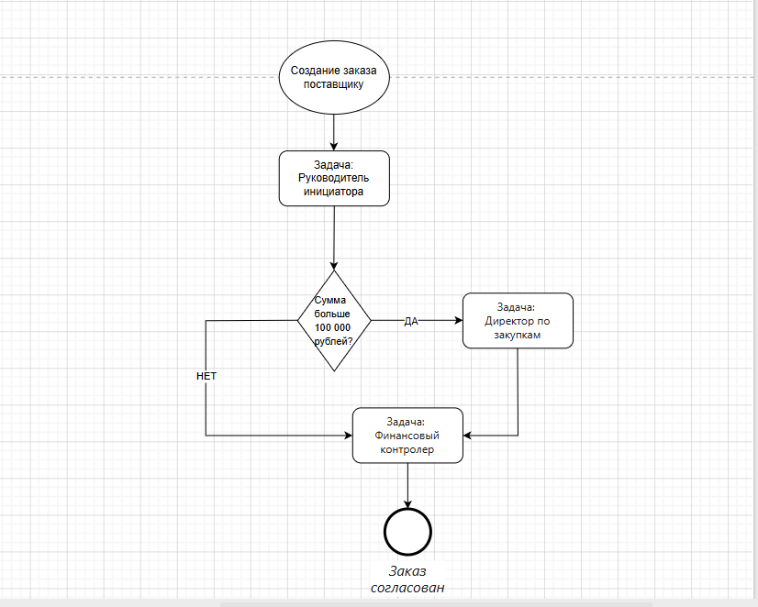
Условия запуска (ручное/автоматическое): автоматическое
Шаги бизнес-процесса:
Роль исполнителя | Номер шага | Шаг | Условие
Руководитель инициатора | 1 | Согласовать заказ | Всегда
Директор по закупкам | 2 | Согласовать заказ | Только если сумма заказа > 100 000 руб.
Финансовый контролер | 3 | Согласовать заказ | Всегда (после предыдущих этапов)

Справочник «Роли исполнителей»
Необходимо в режиме предприятия внести в справочник новые элементы:
- Руководитель инициатора
- Директор по закупкам
- Финансовый контролер

Регистр сведений «Исполнители задач»
Необходимо в режиме предприятия внести в регистр новые записи:
- Роль: Руководитель инициатора — Исполнитель: Марина Ковтун
- Роль: Директор по закупкам — Исполнитель: Марина Ковтун
- Роль: Финансовый контролер — Исполнитель: Марина Ковтун

Создать новые объекты:

Регистр сведений «Порог суммы для согласования заказов поставщикам».
Назначение: хранение порогового значения суммы заказа, при превышении которого в маршрут согласования добавляется этап утверждения директором по закупкам.
Таблица реквизитов:
Синоним | Тип | Тип для регистра: измерение, ресурс или реквизит | Формат | Длина
Период | Дата | Измерение | ДД.ММ.ГГГГ
Пороговая сумма | Число | Ресурс | Число (15,2) | 15
Дополнительная информация (периодичность, режим записи):
Периодический регистр сведений.
Периодичность: по дню.
Режим записи: подчинение регистратору не используется (запись производится вручную или специальной обработкой).

Обработка «Согласование заказов поставщикам»
Назначение: предоставление согласователям удобного интерфейса (АРМ) для просмотра всех назначенных им задач по согласованию заказов поставщикам, фильтрации невыполненных задач и отображения дополнительной информации по заказам (контрагент, договор, сумма, комментарий).
Порядок работы с обработкой:
1.пользователь открывает обработку из главного меню или панели быстрого доступа.
2. в верхней части отображается список активных задач пользователя.
3. при выборе строки в таблице — в нижней части («Детальная информация») автоматически отображаются детали выбранного заказа.
4. пользователь может выполнить согласование напрямую из обработки (кнопка «Согласовать/Выполнить») или перейти к полному документу.

Структура обработки
Обработка состоит из двух частей:
1. Табличная часть (верхняя часть) - отображает список назначенных пользователю задач по согласованию заказов.
2. Секция «Детальная информация» (нижняя часть) - отображает подробную информацию о выбранном заказе (контрагент, договор, сумма, комментарий).
Табличная часть (ТЧ_Задачи):
Наименование реквизита | Тип реквизита | Порядок заполнения
Задача | Строка | Название задачи
Автор | Ссылка | ФИО автора задачи. При нажатии открывается карточка пользователя.
Срок | Дата | Срок исполнения задачи
Предмет | Ссылка | Ссылка на документ “Заказ поставщику” (номер и дата).При нажатии открывается форма документа.
Контрагент | Ссылка | Ссылка на элемент справочника “Контрагенты”. При нажатии открывается карточка контрагента.
Договор | Ссылка | Ссылка на элемент справочника “Договоры контрагентов”. При нажатии открывается форма договора.
Комментарий | Строка | Комментарий инициатора согласования

Секция «Детальная информация»:
Тип — текстовый блок, наполнение формируется следующим образом:
Требуется согласовать [Документ «Заказ поставщику» №... от …]
Контрагент: [Наименование контрагента из заказа]
Договор: [Номер и дата договора из заказа]
Сумма: [Сумма заказа] руб.
Комментарий: [Текст комментария инициатора согласования]

Функции обработки (управляющие элементы):
Добавить 1 стандартный управляющий элемент «Активные» и 4 кнопки:
Наименование функции | Порядок работы функции
Активные | Фильтрует список задач, оставляя только те, которые требуют выполнения. Для возврата к полному списку необходимо повторно нажать эту кнопку или использовать кнопку «Показать все» на панели инструментов.
Обновить | Обновляет список задач в табличной части, загружая актуальные данные из системы.
Согласовать/Выполнить | Открывает форму выбранной задачи, где пользователь может принять решение: согласовать заказ или отклонить его. После выбора действия задача помечается как выполненная и исчезает из списка активных.
Карта маршрута | Открывает визуальную карту бизнес-процесса для текущего предмета (заказа), показывая пройденные и предстоящие этапы согласования.
Отчет | Формирует отчет по истории согласования выбранного заказа.
Макет обработки: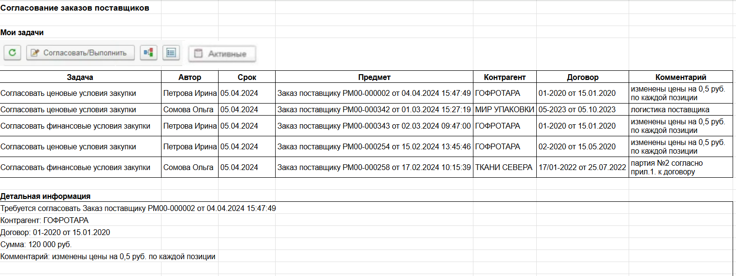

Доступ к объектам
Бизнес-роли:
- Инициатор (создает заказ)
- Руководитель инициатора (согласует на первом этапе)
- Директор по закупкам (согласует, если сумма заказа > 100 тыс.руб.)
- Финансовый контролер (согласует финансовые условия)
Матрица прав доступа:
Объект системы | Описание объекта системы | Инициатор | Руководитель инициатора | Директор по закупкам | Финансовый контролер
Документ «Заказ поставщику» | Основной документ, который проходит согласование | Добавление/редактирование | Просмотр | Просмотр | Просмотр
Бизнес-процесс «Согласование заказа» | Маршрут согласования с этапами и задачами | Запуск процесса | Просмотр | Просмотр | Просмотр
Задача «Задача исполнителя» | Индивидуальное задание на согласование для роли | Просмотр | Просмотр | Согласование задач | Согласование задач
Обработка «Согласование заказов поставщикам» | АРМ согласователя для просмотра задач и деталей заказа | Просмотр | Просмотр | Согласование задач | Согласование задач

